FY1006 Innføring i kvantefysikk/TFY4215 Kjemisk fysikk og kvantemekanikk: Kort orientering om undervisningsopplegget i kjemisk fysikk, april 2010.

Plan:
Uke 14-15: 4 x 2 forelesningstimer (7., 8., 14. og 15. april i aud R2)
Uke 16-17: 3 regneøvinger (19., 21., 22. og 26. april i datasal i BU2-153 og aud R2)

Stikkord:
- Kvantekjemi: HΨ=EΨ anvendt på molekyler. Litt mangepartikkelteori.
- Hva innebærer det å gjøre kvantemekaniske beregninger på molekyler?
- Hva slags informasjon kan vi få ut av slike beregninger?
- Tilstander: bølgefunksjoner, molekylorbitaler. Energier.
- Spektroskopi. Vibrasjonsfrekvenser.
- Kjemiske reaksjoner: kinetikk og termodynamikk.
- Stereokjemi. Optisk aktive forbindelser.

Regneøvingene:
- Kvantemekaniske beregninger på PC med programmet Spartan
- 3 øvinger, 2 obligatoriske, gjør helst alle 3
- Jobb alene, eller to og to sammen
- Veiledning på datasal BU2-153 og i auditorium R2
- Installasjon på egen PC: Start – Run \\smb-pub.nt.ntnu.no\spartan$\install.cmd og deretter Cancel på spørsmål om Activate
- Innlevering utenfor R1 (som vanlig)

Spartan:
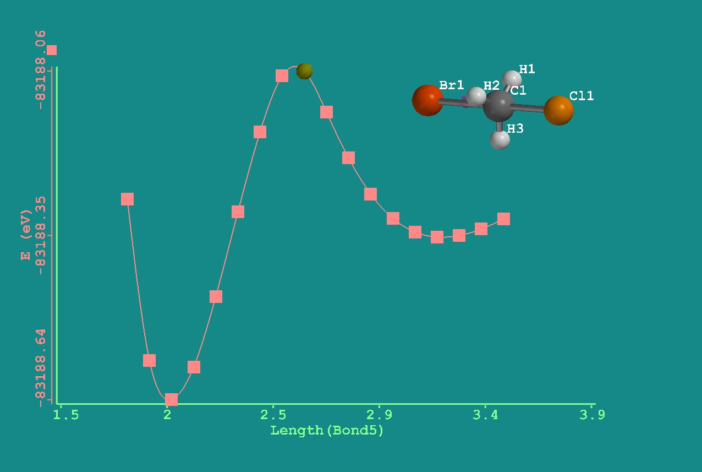

Kvantemekanisk modellering av den kjemiske reaksjonen
ClCH₃ + Br ⁻ → Cl ⁻ + CH₃Br
(Øving 2)

